UBND HUYỆN CƯ JUT  TRƯỜNG THCS NGUYỄN  TẤT THÀNH  Số: 03/BC - THCSNTT | CỘNG HOÀ XÃ HỘI CHỦ NGHĨA VIỆT NAM  Độc lập - Tự do - Hạnh phúc  Nam Dong , ngày 05 tháng 4 năm 2025

BÁO CÁO
Kết quả công tác bồi dưỡng học sinh giỏi năm học 2024-2025

I. Đặc điểm, tình hình.
1. Thuận lợi:
- BGH nhà trường có sự chỉ đạo, có những kế hoạch cụ thể, lâu dài trong công tác bồi dưỡng HSG, tạo điều kiện cho giáo viên và học sinh tham gia bồi dưỡng, động viên, khen thưởng kịp thời đối với giáo viên và học sinh đạt thành tích….
- Trường có cơ sở vật chất khang trang, trang thiết bị phục vụ tương đối đầy đủ giúp cho việc dạy và học đạt kết quả tốt.
- Giáo viên có trình độ chuyên môn vững vàng, có nhiều kinh nghiệm trong công tác bồi dưỡng HSG nhiều năm.
- Nhiều học sinh yêu thích môn học, có tính tự giác cao.
- Đa số phụ huynh quan tâm đến việc học tập của con em.
2. Khó khăn:
- Đa số giáo viên dạy bồi dưỡng đội tuyển vừa phải bảo đảm chất lượng đại trà, vừa phải hoàn thành chỉ tiêu chất lượng mũi nhọn và công tác kiêm nhiệm. Do vậy việc đầu tư cho công tác bồi dưỡng HSG cũng có phần bị hạn chế.
- Học sinh vừa phải hoàn thành chương trình chính khóa vừa phải học chương trình bồi dưỡng HSG nên đã ảnh hưởng không nhỏ đến quá trình cũng như kết quả bồi dưỡng.
- Một số học sinh tham gia bồi dưỡng chưa cố gắng nhiều nên kết quả thi học sinh giỏi ở một số môn chưa cao.
- Một số ít phụ huynh học sinh chưa thực sự quan tâm đến việc học tập của con em mình, khi nhà trường chọn vào đội tuyển lại chưa quan tâm cho đi bồi dưỡng.
- Điều khó khăn nhất với công tác bồi giỏi là trình độ học sinh, là kiến thức xuyên suốt từ lớp dưới lên lớp trên. Vậy nên phải trang bị cho HS những kiến thức cơ bản nhất trong SGK rồi mới tiến hành nâng cao, tiếp tục ôn theo từng chuyên đề.
II. Kết quả thực hiện nhiệm vụ
Theo kế hoạch năm học 2024-2025, Ban giám hiệu nhà trường đã giao nhiệm vụ bồi dưỡng các đội tuyển HSG các khối với các môn học cụ thể:
- Khối 9: (6 môn): Toán, Văn, Anh, Tin, KHTN, LSĐL.
Tổng số học sinh dự thi cấp huyện: 41 học sinh
Stt | Khối | Số lượng tham gia môn |  |  |  |  |  | Ghi chú
 |  | Toán | Văn | Anh văn | KHTN | LSĐL | Tin học
1 | 9 | 5 | 5 | 6 | 13 | 10 | 2
CỘNG: |  | 5 | 5 | 6 | 13 | 10 | 2 | 41
- Khối 8: (6 môn): Toán, Văn, Anh, Tin, KHTN, LSĐL.
Số lượng Hs tham gia: 55 HS
Stt | Khối | Số lượng tham gia môn |  |  |  |  | Ghi chú
 |  | Toán | Văn | Anh văn | KHTN | LSĐL
1 | 8 | 8 | 8 | 11 | 12 | 16
CỘNG: |  | 8 | 8 | 11 | 12 | 16 | 55

III. Kết quả đạt được trong công tác bồi dưỡng HSG
Kết quả của năm học 2024-2025 về học sinh giỏi với tổng số 20 giải cấp huyện,10 cấp tỉnh như sau:
- Đối với cấp huyện
Stt | Khối | Kết quả đạt được |  |  |  |  |  | Ghi chú
 |  | Toán | Văn | Anh văn | KHTN | LSĐL | Tin học
1 | 9 | 5 | 5 | 6 | 13 | 10 | 2
 |  | 01 Nhì  01 ba  01 kk | 01 nhất  01 nhì  01 ba  02 kk | 01 nhất  01 nhì  03 ba  01 kk | 01 nhất  03 kk | 01 ba  02 kk | 0
Cộng giải: |  | 3 | 5 | 6 | 04 | 02 |  | 20
Xếp chung học sinh Giỏi toàn trường cấp huyện: Xếp thứ 2 của huyện

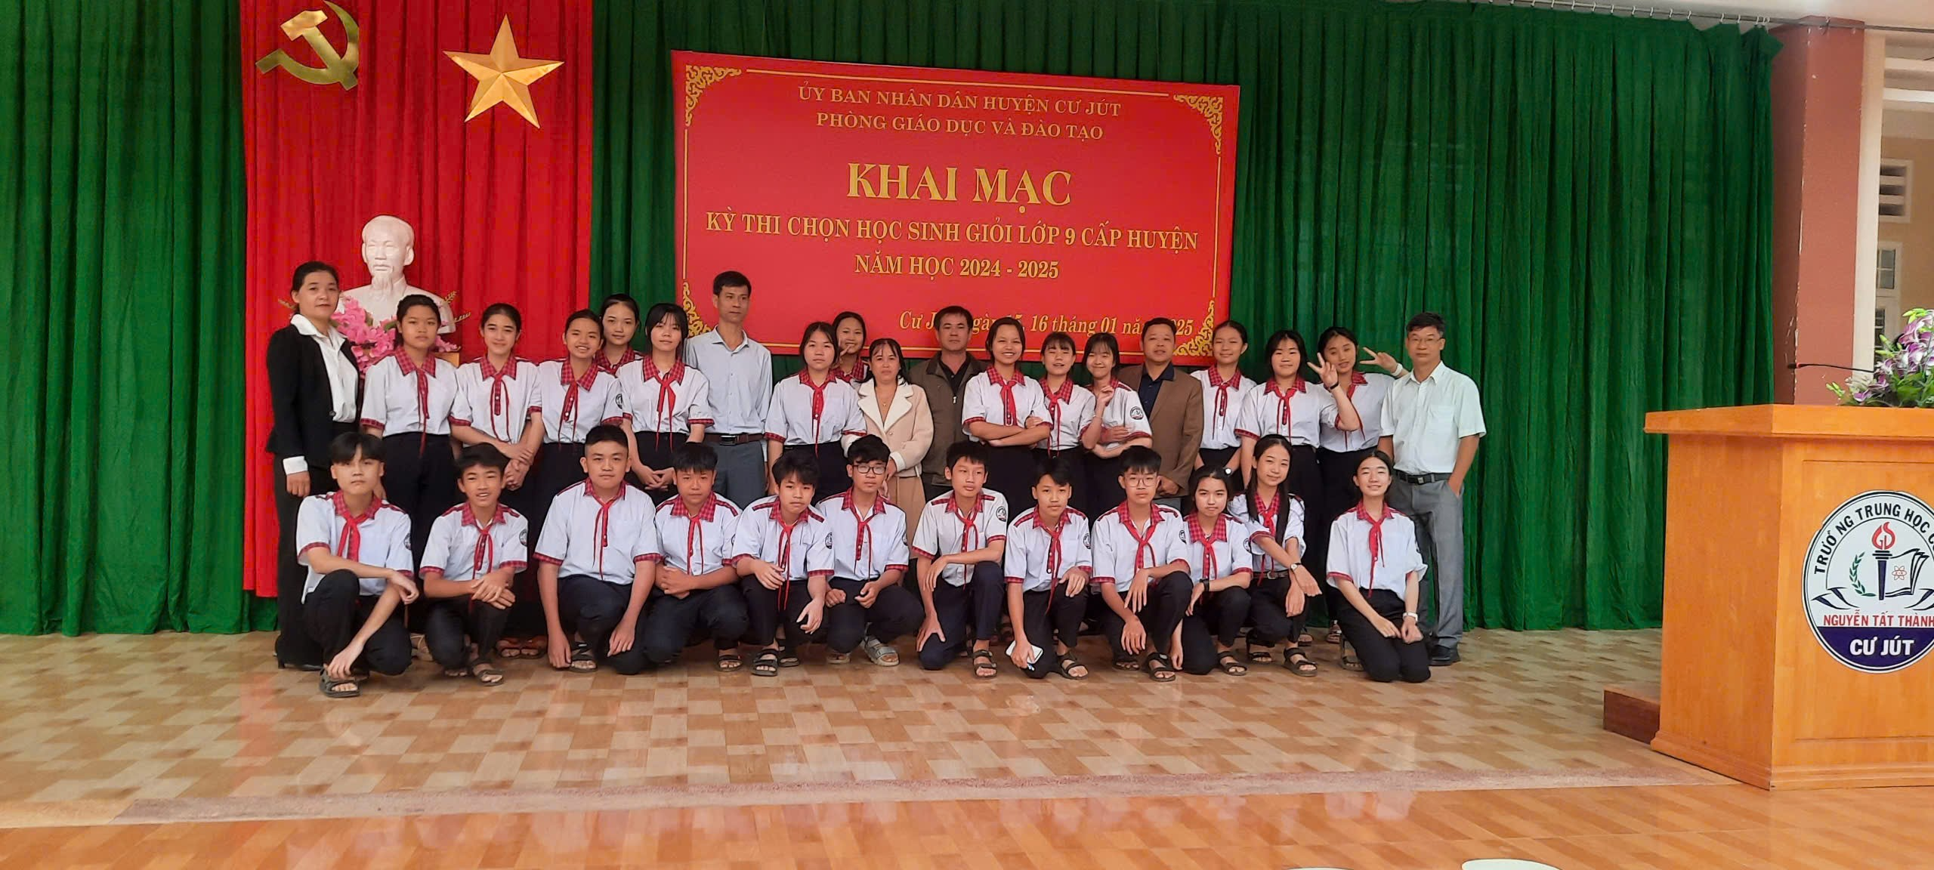
Hình ảnh: đội tuyển HSG lớp 9 cấp huyện trường THCS Nguyễn Tất Thành
năm học 2024-2025
2. Đối với cấp tỉnh:
Nhà trường có 14 em tham gia dự thi học sinh giỏi cấp tỉnh trong đó có 10 em đạt giải cấp tỉnh cụ thể:
+ Em Phan Thị Diễm Hằng – đạt giải Nhất môn Tiếng Anh
+ Em Phan Hữu Lộc – đạt giải Nhì môn Tiếng Anh
+ Em Vũ Thị Ngọc Hân – đạt giải Ba môn Tiếng Anh
+ Em NguyễnThị Thanh Thuỷ – đạt giải Ba môn Tiếng Anh
+ Em Hoàng Thị Ngọc Nhi - đạt giải Ba môn LSĐL
+ Em Võ Hoàng Bích Trâm - đạt giải Ba môn Ngữ Văn
+ Em Trần Ngọc Quang Minh - đạt giải Khuyến khích môn Toán
+ Em Đồng Thị Ngọc Diệu - đạt giải Khuyến khích môn Ngữ Văn
+ Em Phạm Anh Phương - đạt giải Khuyến khích môn Ngữ Văn
+ Em Tô Anh Tú - đạt giải Khuyến khích môn KHTN (Vật Lý)

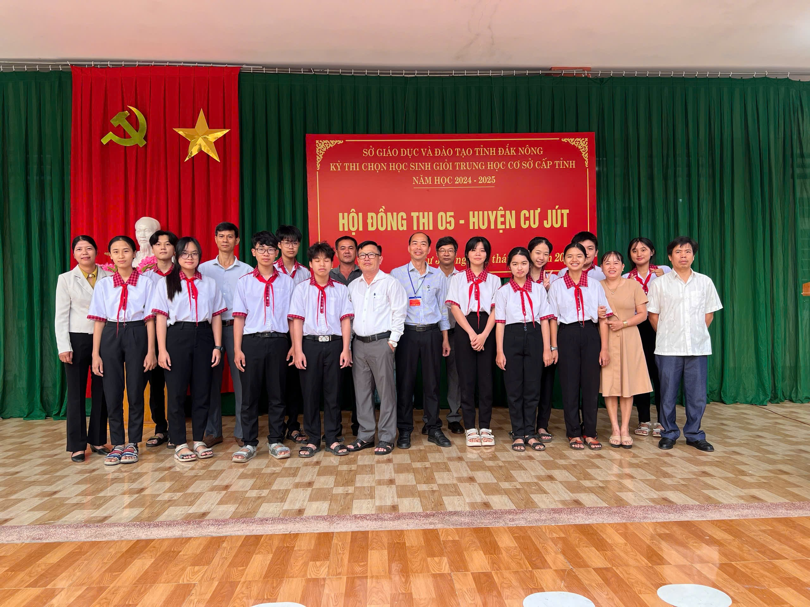

Hình ảnh: Thầy Phạm Văn Hiệp – Trưởng phòng GD&ĐT huyện Cư Jut cùng đội tuyển HSG lớp 9 cấp tỉnh trường THCS Nguyễn Tất Thành năm học 2024-2025
- Đối với cấp trường.
Kết quả điểm trung bình 2 vòng thi HSG khối 8 cấp trường như sau
Stt | Môn | Điểm trung bình 2 vòng thi |  |  |  |  | Ghi chú
 |  | Số HS | >=10 | 8-> <10 | <8
1 | Toán | 8 | 6 | 2 | 0
2 | Văn | 8 | 3 | 4 | 1
3 | Anh văn | 11 | 5 | 2 | 4
4 | KHTN | 12 | 4 | 3 | 5
5 | LSĐL | 16 | 2 | 7 | 7
 | Cộng: | 55 | 20 | 18 | 17

IV. Một số giải pháp nhằm nâng cao chất lượng công tác bồi dưỡng học sinh giỏi
1. Vai trò của BGH nhà trường
- BGH nhà trường xây dựng kế hoạch bồi dưỡng học sinh giỏi ngay từ đầu năm học và phân công giáo viên có kinh nghiệm bồi dưỡng, tạo điều kiện tốt nhất cho giáo viên và học sinh tham gia bồi dưỡng. Có những hình thức khuyến khích, động viên, khen thưởng kịp thời đối với giáo viên và học sinh đạt thành tích….
- Để chương trình bồi dưỡng học sinh giỏi có hiệu quả cần có kế hoạch bồi dưỡng liên tục và đều đặn, không dồn ép ở thời gian cuối cấp vừa quá tải đối với học sinh vừa ảnh hưởng đến quá trình tiếp thu kiến thức ở môn học khác của học sinh.
2. Đối với giáo viên bồi dưỡng HSG:
- Người giáo viên phải có kiến thức chuyên môn thực sự vững vàng, không chỉ nắm chắc nội dung chương trình mà phải biết mở rộng, nâng cao hệ thống kiến thức một cách logic. Bên cạnh đó, các thầy cô giáo phải thường xuyên tích luỹ kiến thức, học hỏi phương pháp, kinh nghiệm từ đồng nghiệp là những người đi trước, tự bồi dưỡng nâng cao trình độ bản thân.
- Trong công tác BDHSG khâu đầu tiên là tạo nguồn chọn học sinh ngay từ lớp 6, thông qua khảo sát hàng năm, qua việc trao đổi với GV giảng dạy trước đó để lựa chọn những em có khả năng, tư chất, trí tuệ, lòng đam mê, tính sáng tạo vào đội tuyển.
- Bước tiếp theo, lập kế hoạch bài học một cách cụ thể tránh tình trạng thích đâu dạy đó. Dạy theo chuyên đề là biện pháp hữu hiệu nhất.
- Thực hiện phương châm: dạy chắc cơ bản rồi dạy nâng cao, thông qua những bài luyện cụ thể để dạy phương pháp tư duy.
- Trong mỗi bài tập cần đưa ra nhiều câu với mức độ từ dễ đến khó và cuối cùng ta nên vận dụng vào thực tế để các em hiểu rõ đây là câu vận dụng tích hợp.
- Sau mỗi bài tập nâng cao GV cần đưa ra phương pháp giải hoặc những lưu ý nhằm cho học sinh tự khắc sâu kiến thức để cách trình bày được lập luận lôgic hơn.
- Sau mỗi chuyên đề cần có bài kiểm tra đánh giá theo các mức độ để nắm ngay được tình hình học sinh bị hổng phần nào, bài nào chưa tốt GV sửa và khắc sâu ngay.
- GV dạy phải chú ý:
+ Tránh nôn nóng, bỏ qua bài tập cơ bản, cho ngay bài khó, học sinh mới đầu đã sợ, hoang mang, làm cho việc ghi nhớ từng đơn vị kiến thức kỹ năng dễ lộn xộn không định hình được phương pháp học tập.
+ Không để HS tâm lý trong thi cử và không nặng thành tích đối với HS dẫn đến HS bị áp lực từ nhiều phía.
3. Về kế hoạch bồi dưỡng:
- Giáo viên cần biên soạn chương trình, nội dung bồi dưỡng rõ ràng, cụ thể, chi tiết cho từng chuyên đề, bồi dưỡng theo quy trình từ thấp đến cao, từ dễ đến khó để các em HS bắt nhịp dần.
- Xác định rõ trọng tâm kiến thức giảng dạy. Chương trình bồi dưỡng cần có sự liên thông, kết nối kiến thức của các chuyên đề với nhau.
4. Tài liệu bồi dưỡng:
- Giáo viên bám sát hướng dẫn cấu trúc đề của SGD&ĐT, sưu tầm bộ đề thi đa dạng nhằm giúp HS tiếp xúc làm quen với các dạng đề, luôn tìm đọc, tham khảo các tài liệu hay định hướng cho học sinh.
- Giáo viên hướng dẫn học sinh các tài liệu, sách vở, phù hợp với trình độ của các em để tự rèn luyện thêm ở nhà. Đồng thời cung cấp hoặc giới thiệu các địa chỉ trên mạng để học sinh có thể tự học, tự nghiên cứu, bổ sung kiến thức.
5. Đối với học sinh:
- Song song với đó cần chú trọng việc tạo hứng thú, niềm say mê nghiên cứu môn học cho học sinh. Cần khảo sát thường xuyên cho các em được thực hành, được thể hiện năng lực cá nhân; và cũng từ đó mà ta có kế hoạch chỉnh sửa kiến thức, kĩ năng cho HS .
- Học sinh phải nhận thức đúng về tầm quan trọng của học tập, yêu thích môn học, say mê trong học tập và ham học hỏi. Ngoài ra học sinh phải cần cù tích luỹ và chăm chỉ rèn luyện, ngoài đọc sách giáo khoa, học sinh cần đọc thêm sách tham khảo và tài liệu khác.
- Khả năng nhận thức, lĩnh hội của mỗi học sinh không giống nhau nên yêu cầu, cách đánh giá của giáo viên đối với học sinh cũng cần có sự linh hoạt để kịp thời động viên, khuyến khích học sinh.
6. Đối với phụ huynh:
- Tạo điều kiện thời gian ở nhà cho con em học tập, đồng thời động viên tích cực con em học tập.
- Thường xuyên liên lạc với giáo viên, nhà trường để nắm tình hình học tập của con mình.
Trên đây là báo cáo kết quả công tác bồi dưỡng học sinh giỏi của trường THCS Nguyễn Tất Thành năm học 2024-2025
PHÓ HIỆU TRƯỞNG
(Ký tên, đóng dấu)

Hoàng Khắc Thịnh

